ALUSTAR Fallrohr rund TX Tiefschwarz 80 / 3 m

GRÖMO

Eigenschaften

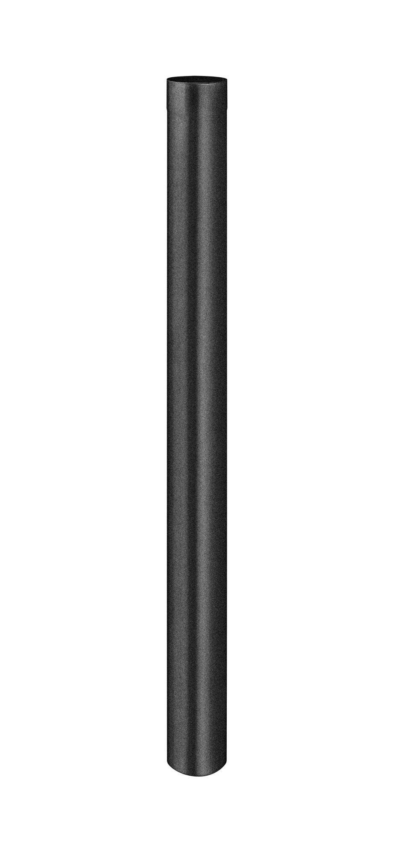

GTIN:

4043706894180

HAN:

89418

Farbton

schwarz

Form

rund

Oberfläche

beschichtet

Werkstoff

Aluminium

Länge (mm)

3.000,00

Kantenausführung

gerade

Ablaufleistung (l/s)

5,90

Nennweite DN

80,00

Hinweis

Mit Schutzfolie

Farbtonbezeichnung Hersteller

Tiefschwarz